Město Ledeč nad Sázavou
Zastupitelstvo města Ledeč nad Sázavou
Husovo náměstí 7, 584 01 Ledeč nad Sázavou

Obecně závazná vyhláška
Města Ledeč nad Sázavou

Požární řád města

Zastupitelstvo města Ledeč nad Sázavou se na svém zasedání konaném dne 25. 4. 2022 usnesením číslo 53/2022/3/ZM usneslo vydat na základě ust. § 29 odst. 1 písm. o) bod 1 zákona č. 133/1985 Sb., o požární ochraně, ve znění pozdějších předpisů (dále jen „zákon o požární ochraně“) a v souladu s ust. § 10 písm. d) a § 84 odst. 2 písm. h) zákona č. 128/2000 Sb., o obcích (obecní zřízení), ve znění pozdějších předpisů, tuto obecně závaznou vyhlášku (dále jen „vyhláška“):

Čl. 1
Úvodní ustanovení
Tato vyhláška upravuje organizaci a zásady zabezpečení požární ochrany ve městě a jeho místních částech.
Čl. 2
Vymezení činnosti osob pověřených zabezpečováním požární ochrany ve městě
- Ochrana životů, zdraví a majetku občanů před požáry, živelnými pohromami a jinými mimořádnými událostmi na území města Ledeč nad Sázavou, včetně místních částí, je zajištěna jednotkou sboru dobrovolných hasičů města (dále jen „JSDH obce“) podle čl. 5 této vyhlášky a dále jednotkami požární ochrany uvedenými v příloze č. 1 této vyhlášky.
- K zabezpečení úkolů na úseku požární ochrany Město Ledeč nad Sázavou v samostatné působnosti pověřilo velitele JSDH Ledeč nad Sázavou, který vykonává monitoring úrovně požární ochrany ve městě, o níž předkládá zprávu starostovi (starostce) města, minimálně 1x za 12 měsíců.
- K zabezpečení úkolů na úseku požární ochrany byly na základě usnesení zastupitelstva města dále pověřeny tyto orgány města:
- Rada města – projednáním stavu požární ochrany v obci minimálně 1x za 12 měsíců; vždy po závažné mimořádné události mající vztah k požární ochraně města.
- Starosta (starostka) – zabezpečováním pravidelného dozoru dodržování předpisů požární ochrany města, a to minimálně 1x za 12 měsíců.
Čl. 3
Podmínky požární bezpečnosti při činnostech a v objektech se zvýšeným nebezpečím vzniku požáru se zřetelem na místní situaci
- Za činnosti, při kterých hrozí zvýšené nebezpečí vzniku požáru, se podle místních podmínek považuje:
Konání veřejnosti přístupných kulturních a sportovních akcí na veřejných prostranstvích, při nichž dochází k manipulaci s otevřeným ohněm a na něž se nevztahují povinnosti uvedené v ust. § 6 zákona o požární ochraně ani v právním předpisu kraje či obce vydanému k zabezpečení požární ochrany při akcích, kterých se zúčastňuje větší počet osob.
Pořadatel akce je povinen konání akce nahlásit min. 2 pracovní dny před jejím započetím na Městském úřadu Ledeč nad Sázavou a na operační středisko Hasičského záchranného sboru kraje Vysočina. Je-li pořadatelem právnická osoba či fyzická osoba podnikající, je její povinností zřídit preventivní požární hlídku .

- Podmínky k zabezpečení požární ochrany v době zvýšeného nebezpečí vzniku požáru stanoví nařízení Kraje Vysočina č. 10/2016.
Čl. 4
Způsob nepřetržitého zabezpečení požární ochrany ve městě
- Přijetí ohlášení požáru, živelné pohromy či jiné mimořádné události na území města je zabezpečeno systémem:
ohlašovny požárů uvedené v čl. 7 a tísňovým voláním tel. č. 150 nebo 112.
- Ochrana životů, zdraví a majetku občanů před požáry, živelními pohromami a jinými mimořádnými událostmi na území města a jeho místních částí, je zabezpečena jednotkami požární ochrany uvedenými v čl. 5 a v příloze č. 1 této vyhlášky.
Čl. 5
Kategorie jednotky sboru dobrovolných hasičů města, její početní stav a vybavení
- Město Ledeč nad Sázavou zřídilo JSDH, jejíž kategorie, a vybavení jsou uvedeny v příloze č. 2 této vyhlášky.
- Členové JSDH města se při vyhlášení požárního poplachu dostaví ve stanoveném čase do požární zbrojnice na adrese Pivovarská 258, Ledeč nad Sázavou, anebo na jiné místo, stanovené velitelem jednotky.
Čl. 6
Přehled o zdrojích vody pro hašení požárů a podmínky pro trvalé použitelnosti
- Vlastník nebo uživatel zdrojů vody pro hašení požárů je povinen tyto udržovat v takovém stavu, aby bylo umožněno použití požární techniky a čerpání vody pro hašení požárů.
- Zdroje vody pro hašení požárů stanoví kraj svým nařízením.
- Nad rámec nařízení kraje město stanovilo zdroje vody pro hašení požárů. Přehled zdrojů vody je uveden v příloze č. 3 této vyhlášky. Zdroje vody pro hašení požárů, jakož i čerpací stanoviště pro požární techniku a vhodné směry příjezdu ke zdrojům vody jsou vyznačeny v plánku v příloze č. 3 této vyhlášky, který se v jednom vyhotovení předává jednotce požární ochrany uvedené v čl. 5 a jednotce Hasičského záchranného sboru Kraje Vysočina.
- Vlastníci nebo uživatelé zdrojů vody, které stanovilo město (čl. 6 odst. 3), jsou povinni městu oznámit:
- Nejméně 30 dní před plánovaných termínem provádění prací na vodním zdroji, které mohou dočasně omezit jeho využitelnost pro čerpání vody k hašení požárů, a dále předpokládanou dobu těchto prací.
- Neprodleně vznik mimořádné události na vodním zdroji, která by znemožnila jeho využití k čerpání vody pro hašení požárů.
Čl. 7
Seznam ohlašoven požárů a dalších míst, odkud lze hlásit požár, a způsob jejich označení
- Město Ledeč nad Sázavou zřídilo následující ohlašovnu požárů, která je trvale označena tabulkou „Ohlašovna požárů“: Městský úřad Ledeč nad Sázavou, Husovo náměstí 7, 584 01 Ledeč nad Sázavou (v pracovní době sekretariát úřadu tel. 569 729 510).
- Tísňové volání tel. č. 150 nebo 112 (nepřetržitě).
Čl. 8
Způsob vyhlášení požárního poplachu ve městě
Vyhlášení požárního poplachu ve městě se provádí:
- Signálem „POŽÁRNÍ POPLACH“, který je vyhlašován přerušovaným tónem sirény po dobu jedné minuty (25 sec. tón – 10 sec. pauza – 25 sec. tón) nebo
- Signálem „POŽÁRNÍ POPLACH“, vyhlašovaným elektronickou sirénou (napodobuje hlas trubky, troubící tón „HO - ŘÍ“, „HO - ŘÍ“) po dobu jedné minuty (je jednoznačný a nezaměnitelný s jinými signály).
- V případě poruchy technických zařízení pro vyhlášení požárního poplachu se požární poplach ve městě vyhlašuje varovným a vyrozumívacím systémem.

Čl. 9
Seznam sil a prostředků jednotek požární ochrany
Seznam sil a prostředků jednotek požární ochrany podle výpisu z požárního poplachového plánu Kraje Vysočina je uveden v příloze č. 1 této vyhlášky.

Čl. 10
Zrušovací ustanovení
Touto vyhláškou se ruší obecně závazná vyhlášky č. 4/2008.
Čl. 11
Účinnost
Tato vyhláška nabývá účinnosti patnáctým dnem po dni jejího vyhlášení.

………………………………………. …………………………………….
Mgr. Michal Simandl Ing. Hana Horáková
místostarosta starostka

Příloha č. 1 k obecně závazné vyhlášce, kterou se vydává požární řád města
Seznam sil a prostředků jednotek požární ochrany z požárního poplachového plánu Kraje Vysočina.
Příloha č. 2 k obecně závazné vyhlášce, kterou se vydává požární řád města
Požární technika a věcné prostředky požární ochrany JSDH města.
Příloha č. 3 k obecně závazné vyhlášce, kterou se vydává požární řád města
- Přehled zdrojů vody.
- Plánek města s vyznačením zdrojů vody pro hašení požárů, čerpacích stanovišť a směru příjezdu k nim.

Příloha č. 1 k obecně závazné vyhlášce, kterou se vydává požární řád města
Seznam sil a prostředků jednotek požární ochrany z požárního poplachového plánu Kraje Vysočina.

- Seznam sil a prostředků jednotek požární ochrany pro první stupeň poplachu obdrží ohlašovny požárů obce a právnické osoby a podnikající fyzické osoby, které zřizují jednotku požární ochrany.
- V případě vzniku požáru nebo jiné mimořádné události jsou pro poskytnutí pomoci na území obce určeny podle I. stupně požárního poplachu následující jednotky požární ochrany:

 | Jednotky požární ochrany v I. stupni požárního poplachu
 |  | 1. jednotka PO |  | 2. jednotka PO |  | 3. jednotka PO |  | 4. jednotka PO
Název jednotky |  | Stanice Ledeč  nad Sázavou |  | SDH Ledeč  nad Sázavou |  | SDH Kožlí |  | Stanice Světlá nad Sázavou
požární ochrany
Kategorie jednotky |  | I. |  | III. |  | III. |  | I.
požární ochrany

Příloha č. 2 k obecně závazné vyhlášce, kterou se vydává požární řád města
Požární technika a věcné prostředky požární ochrany JSDH města.

Název jednotky požární ochrany | Kategorie jednotky požární ochrany | Požární technika požární jednotky | Počet

SDH Ledeč nad Sázavou | III. | CAS 24 M3S Camiva | 1
 |  | Ford Tranzit | 1

Věcné prostředky PO dle vyhlášky č. 247/2001 Sb.

Příloha č. 3 k obecně závazné vyhlášce, kterou se vydává požární řád města
- Přehled zdrojů vody

Přirozené zdroje:
- Řeka Sázava, s čerpacími stanovišti: Tyršovo nábřeží 54, ul. Mlýnská 146, ul. Z. M. Kuděje 608 Ledeč nad Sázavou, využitelnost celoroční
- Rybník Hutě, kapacita 22500 m3, s čerpacím stanovištěm ul. Na Pláckách Ledeč nad Sázavou, využitelnost celoroční

Umělé zdroje:
- Požární nádrž v místní části Habrek, kapacita 240 m3, využitelnost celoroční

Hydrantová síť:
H1 ulice Marie Majerové čp. 660 (podzemní hydrant)
H2 ulice 28. října čp. 772 (podzemní hydrant)
H3 ulice Poděbradova čp. 300 (nadzemní hydrant)
H4 ulice Stínadla čp. 1048 (podzemní hydrant)
H5 ulice Nad Lesem čp. 890 (podzemní hydrant)
H6 ulice Sluneční čp. 1081 (podzemní hydrant)
H7 ulice Jaroslava Foglara čp. 1328 (nadzemní hydrant)
H8 ulice Havlíčkova čp. 789 (podzemní hydrant)
H9 ulice Wolkerova čp. 843 (podzemní hydrant)
H10 ulice Jaroslava Haška čp. 604 (podzemní hydrant)
H11 ulice Údolní čp. 936 (podzemní hydrant)
H14 Obrvaň čp. 46 (nadzemní hydrant)
H15 ulice Havlíčkova čp. 840 (nadzemní hydrant)
H ulice Hrnčíře u Billy (nadzemní hydrant)

- Plánek města s vyznačením zdrojů vody pro hašení požárů, čerpacích stanovišť a směru příjezdu k nim.
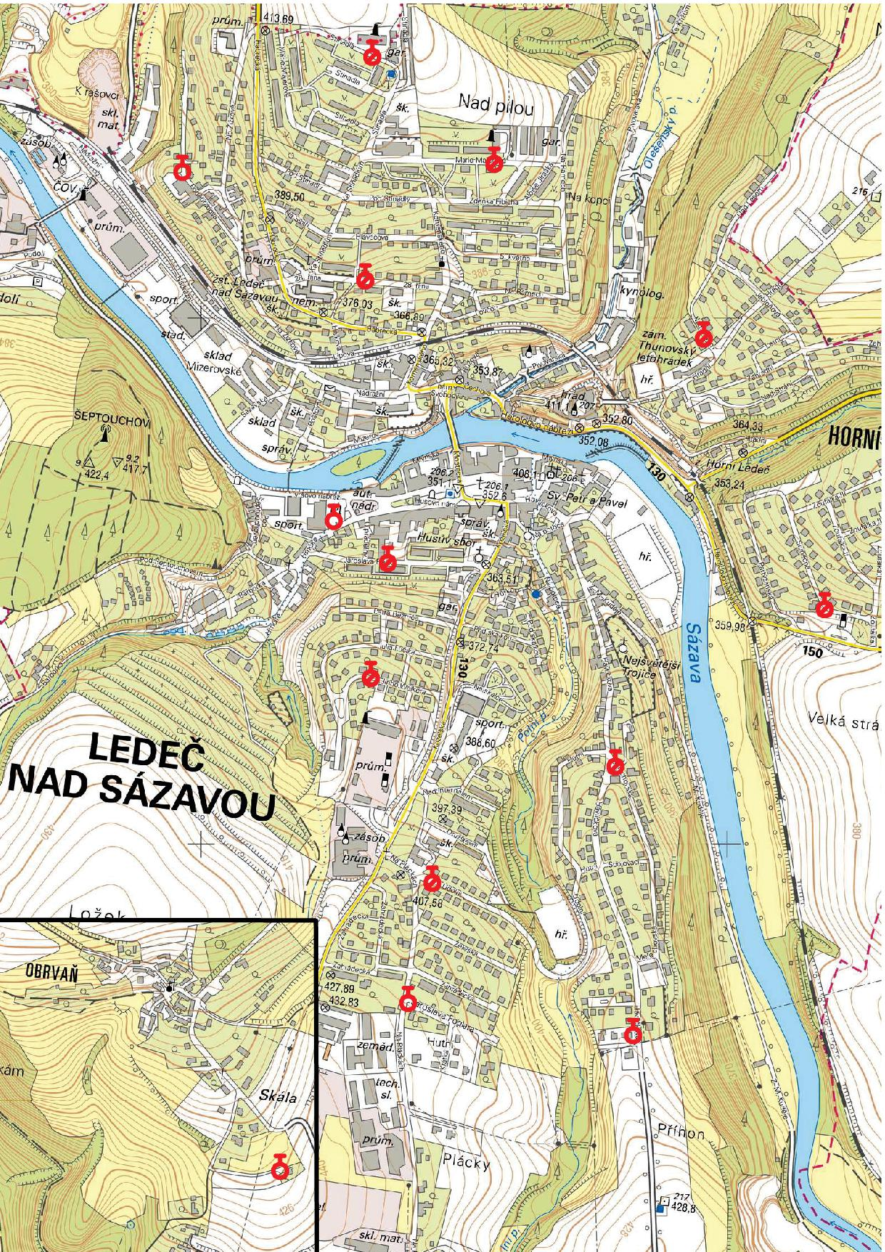

§ 27 odst. 2 písm. b) bod 5 zákona č. 133/1985 Sb., o požární ochraně, ve znění pozdějších předpisů
§ 29 odst. 1 písm. o) bod 2 zákona č. 133/1985 Sb., o požární ochraně, ve znění pozdějších předpisů
§ 13 zákona č. 133/1985 Sb., o požární ochraně, ve znění pozdějších předpisů
§ 7 odst. 1 zákona č. 133/1985 Sb., o požární ochraně, ve znění pozdějších předpisů
Nařízení Kraje Vysočina č. 2/2003

